追查病毒源头与调查官员犯错同样逼切

原创 简思智库 [简思智库](javascript:void(0);)

**简思智库**

微信号 GNSSTT

功能介绍 策者简也，思而后行。

2022-01-09[原文](https://mp.weixin.qq.com/s?__biz=MzUyNzQyMzYwNQ==&mid=2247490319&idx=1&sn=1f4413ce5cda5b87224ba07e2bd4bd4e&chksm=fa7e9a15cd0913034e6fe04ee85e797758e72d347704e751d8562b1a762cf7586e399579f5e2&scene=27#wechat_redirect&cpage=347) 发表于

收录于合集



点击蓝字关注我们



特约作者：周春玲

**简思智库有话说：**

本来通关在即，却又爆出了疫情，政府若控制不得力的话，两地的经济活动、人员交流又要遥遥无期了。

一场由港区全国人大代表洪为民举办的生日百人宴，有180多名政界人士出席，其中有13名政府官员、20名立法会议员，若干选委会成员。

由于有出席者染疫，至使部分人要隔离检疫。

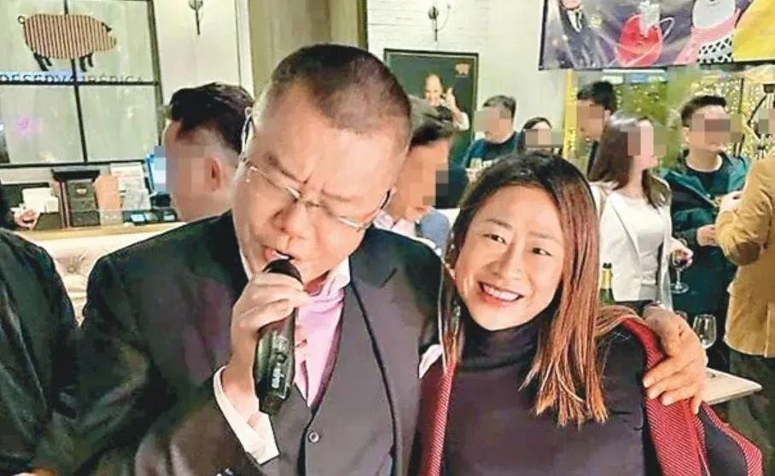

洪为民生日宴

行政长官林郑月娥日前发表声明表示，她已指示所有接受检疫的官员不宜继续履行职务，须用自己假期检疫，并已指示行政长官办公室主任陈国基、公务员事务局局长聂德权，负责详细调查相关官员有否违反纪律，待调查工作完成后，会对有关官员采取适当行动。

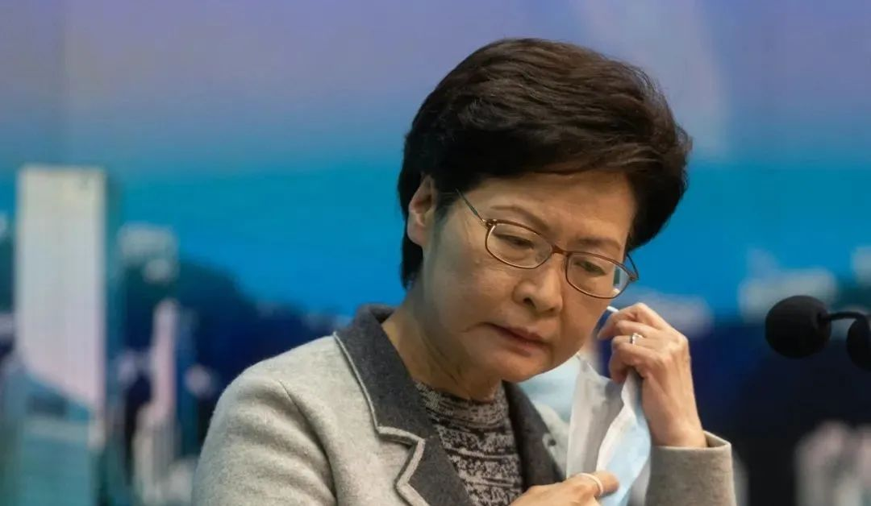

行政長官林鄭月娥要求詳細調查13名高官赴會細節，正研究從嚴處理。

此举有如引爆了水下鱼雷，掀起了舆论大浪！

不可否认，一名不知天高地厚、才50岁出头的人为自己举办“洪门夜宴”，广邀各路政商界人士，作威显摆，给建制派带来灾难性的政治后果，必定引起社会的议论纷纷。

1







我想起了一件往事。

当年邵逸夫先生已近百岁，许多社会人士都希望前往道贺邵先生百岁高寿，感谢他为社会作出无私的捐献。

客观而言，邵先生不是中国包括香港在内最有钱的人，但捐献的钱额可以说在当今有钱人中，是数得上的大慈善家。

我当时很景仰邵先生的助人精神，拟跟随朋友前去贺寿，以表崇敬之意。

邵先生很客气地说，大家工作都很忙，我是个在家休息的老人，不要麻烦各位专门跑一趟了。闭门谢绝了各位好友。

邵逸夫先生无论贡献、受人尊重的威望，都在“洪门夜宴”主宾之上，但真正的慈善家就是这样的低调，他宁可把每分钱用到扶助有需要的人身上，绝不给自己多花一分金钱；他尊重每一位社会人士，绝不因自己而浪费他人一分光阴。

他永远值得我们纪念和学习。

回看这次事件，如此高密集的官员、立法会议员、选委会成员，以及一些政协和人大出席一个生日派对，一定程度上折射出香港政治生态，缺乏正向能量，造成市民对官员、对议员及从政人士的观感很差。他们本应以身作则，严守纪律，坚守岗位，与市民齐心协力，打赢这场疫情战。

可惜事与愿违，这一不幸需要相当一段时间，用他们的努力才能作出弥补。

“洪门夜宴”可以从多方面进行总结，从中吸取教训，这是后话。当前香港第五波疫情已经形成，据专家所讲，已经有若干条隐形传播链延伸到社区，可能会在更大范围出现病例。

香港政府如何应对，是又一次严重考验。但从特首两次记者会和7日晚发出的声明，均将工作重点放在严厉斥责出席派对的官员，将查找的重点也放在有多少官员出席。

我认为，如果用特首的用语，处理疫情要“快狠准”，那么特首这两天的工作焦点要调校一下。

如果香港决心防疫工作跑得比病毒传播更快，重点应该是查病毒源头比查人犯错更逼切；如果“快狠准”，应以霹雳手段开展全民检测，查出病例，切断传播链，尽快、尽早达至清零。

多名专家已经表示，Omicron病毒传播快，在外国的传染率以倍计增长。

香港由于国泰机师、空少从国外将病毒带回港，才两周已经进入社区，仅仅半个月，病例已经增至2百多宗，其中有一名到访过港九多间超市的理货员，隐形传播链已经撒播各区。

中大专家许树昌表示，本港社区出现多条传播链，第五波疫情已形成，若病毒基因排序未能找出两宗源头未明确的传播链，疫情或一发不可收拾。

面对如此快速变化的疫情，香港政府应该重启全民检测。

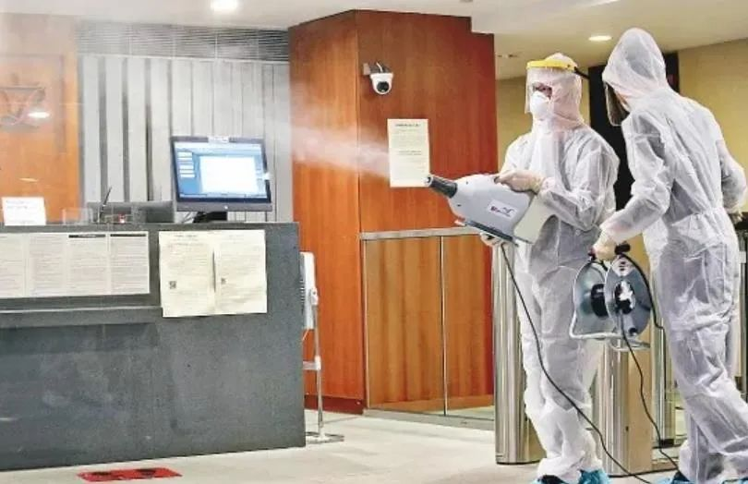

*立法会全面消毒*

内地防疫有西安模式、上海模式、河南模式，不妨看看邻近的深圳，1月7日公布新增两宗新型冠状病毒阳性个案，马上在多个地区展开全民核酸检测，有协助做检测的港大深圳医院院长卢宠茂表示，深圳快速进行全民检测，找出潜在染疫者，值得香港借鉴。

香港政府不但不进行全民检测，而且连愿检尽检也做不到。

有市民因为曾和密切接触者接触，1月7日去到油塘社区检测中心想检测，但中心职员话如果市民没有收到检测通知，又没有去过指定的高危地方，想做检测就要自费240元去做。

政府这个检测规定，明显不适应已经杀到港的第五波疫情的实际需要，即使不进行全民检测，也应鼓励市民，愿检就可以尽检，尽量快、尽量多地找出潜在染疫者，才可以快速控制疫情。

刚传来消息，天津市1月8日发现两例，9日即宣布全市全员检测，快速查找毒源。同样是大城市，不妨观察两地区哪个更快达至病例清零。

春节快到，市民希望过一个愉快、健康的假期，香港政府可以满足市民的新春愿望吗？

**出席官員名單（共13人）**

民政事務局局長　徐英偉

民政事務局副局長　陳積志

財經事務及庫務局局長　許正宇

財經事務及庫務局副局長　陳浩濂

創新及科技局副局長　鍾偉強

創新及科技局局長政治助理　張曼莉

政制及內地事務局副局長　胡健民

警務處處長　蕭澤頤

廉政專員　白韞六

入境事務處處長　區嘉宏

教育局局長政治助理　施俊暉

發展局政治政助理　馮英倫

政務司司長政治助理　蕭嘉怡

**出席議員名單（共20人）**

譚岳衡、郭玲麗、陳沛良、陳家珮、葛珮帆、容海恩、黎棟國、何君堯、周文港、洪雯、林琳、郭偉强、霍啟剛、林順潮、梁毓偉、陳仲尼、吳傑莊、邱達根、陸瀚民、林智遠

**其他賓客名單（共10人）**

香港電台普通話台主持人　楊子矜

*香港廠商聯合會青年委員會委員　王詩雅

醫生、楊子矜丈夫　朱偉星

香港菁英會女主席　曾鳳珠

香港科技大學（廣州）副校  吳宏偉

無綫新聞記者　郭詠欣

香港科技大學副校長（大學拓展） 汪揚

香港科技大學霍英東研究院綠色建築及環境研發部總監 吳池力

歌手　漢洋

民政事務局媒體主任、《東張西望》前主持　黃穎君

*為已經／初步確診人士

**不念过去**

**END**

**不畏将来**



周春玲，全国政协委员，香港高升基金董事。

欢迎您投稿原创文章到简思智库，让您的声音被更多人听到



请长按下方二维码添加简思智库工作微信投稿。（或搜索添加微信ID：**GTT_CN**）









**感谢阅读，请关注我们，或点右下角“赞”和“在看”分享。**



### 精选留言

用户设置不下载评论